出國報告（出國類別：學術交流）

促進雲科大與廈門大學毒化災應變技術之學術交流合作計畫

服務機關：國立雲林科技大學
姓名職稱：洪肇嘉 教授
派赴國家：中國福建省廈門市
報告日期：99.09.20
出國期間：99.06.17~22

摘要
由雲林科技大學環安系洪肇嘉與李樹華老師於99年06月17日至06月22日與廈門大學（Xiamen University）進行毒化災應變技術之學術交流訪問，由廈門大學海洋與環境學院學院環境工程系歐陽通老師接待，18-19日分別參與廈門大學舉辦兩岸三地環境論壇會議、廈門大學環境科學與工程系建系10周年系慶慶祝大會、創新型人才論壇，20日參與本校環安系與廈大環境科學及工程系學術交流合作協議之簽署，21日與福建省環境科學研究院進行工業毒災緊急處理專題交流會。
此次廈門大學舉辦兩岸三地環境論壇會議，並我校代表也於會上研提報告，並藉由不同主題瞭解等新興議題報告互動，讓我校、香港、大陸各大學及中國科學院之學術交流更上一層。參與廈門大學環境科學與工程系建系10周年系慶之慶祝大會及創新型人才論壇，於論壇中有國家環保部污控司李新民副司長、國家自然科學基金委員會化學部王春霞處長等有關大陸環保人才、環境科學發展展望議題難得寶貴經驗，能前往共襄盛舉！
於今(99)年6月環安系亦組團前往廈門大學與環境科學及工程系學術交流合作協議之簽署，並與該系主任及教師商談及規劃未來可共同推動之研究、交換師生及學術資源交流等各項學術交流活動。廈大與雲科大未來交流合作議題，包括推動兩校本科生(大學部學生)於明(2011)年七月辦理實習課程，以兩校原有機制及規劃納入友校學生，互邀兩系學生參加。
於工業毒災緊急處理專題交流會會中福建省環境科學研究院環境科學研究院與廈門大學人員交流國與中國毒災及化學品緊急應變資訊交流。
建議未來本校與廈大、中科院生態環境研究中心及雲科大未來可共同研究海峽西岸環境工程技術發展及合作監測之提案(如低碳節能及環保技術交流、環境緊急應變及特定化學污染、及建立西岸共同研究平臺)，並中科院、廈大、雲科大或其他學校定期兩岸論壇著眼於『環保技術及海峽西岸污染監測與治理』。

關鍵字: 廈門大學（Xiamen University）, 學術交流合作

目次
摘要 1
目次 2
表目錄 3
圖目錄 4
一、目的 5
二、過程 5
三、心得 10
四、建議 11
五、附錄 12
附錄一 廈門大學（Xiamen University）簡介及聯絡資料 12
附錄二 中國科學院（Chinese Academy of Sciences）簡介及聯絡資料 19
（一）中國科學院簡介 19
（二）生態環境研究中心簡介 27
附錄三 與廈大學術交流會 32
兩岸三地環境論壇會議議程 34

表目錄
表1 至福建之行程表 5

圖目錄
圖1 兩岸三地環境論壇會議之現況 7
圖2 慶祝大會及創新型人才論壇之現況 8
圖3 本校環安系與廈大環境科學及工程系學術交流合作協議之簽署現況 9
圖4工業毒災緊急處理專題交流會之現況 9

一、目的
- 參加兩岸三地環境論壇會議，並於會上報告，促進我校、香港、大陸各大學及中國科學院之學術交流。
- 參加廈門大學環境科學與工程系建系10周年系慶之慶祝大會、創新型人才論壇及晚宴，促進我校、廈大及其他大陸高校之交流。
- 參加本校環安系與廈大環境科學及工程系學術交流合作協議之簽署。
- 與福建環境科學研究院及廈大教師交流工業毒害污染緊急應變技術之交流。

二、過程
本次參訪單位為位於中國福建省廈門市廈門大學，由雲林科技大學環安系洪肇嘉老師與李樹華老師於99年06月17日至06月22日進行毒化災應變技術之學術交流訪問共六天，其行程表如表1。目的為持續推動兩校學術合作交流，參與其系慶及論壇並拜訪其海洋環境學院、環境工程系及重點研究室等，並發展未來共同合作研究主題。
表1 至福建及廈門大學訪問行程表
日期 | 時間 | 行程
6/17 | 13:40-14:35 | 華信航空：台中 至 金門
6/17 | 17:15-18:15 | 坐船：金門-廈門（東渡船班）
6/18 | 8:30-18:00 | 海峽兩岸三地環境研討會  廈門大學：曾呈奎樓B-206
6/19 | 9:30-11:30 | 系慶典禮活動  廈門大學：克立樓三樓會議廳
6/19 | 14:30-17:30 | 創新型環境人才論壇  廈門大學：曾呈奎樓A-114
6/19 | 19:00~ | 晚宴
6/20 | 9：30~ | - 與廈門大學環工系教師交流、會談及簽署  - 參加廈門大學師生見面會、系友聚會、廈門大學實驗室參觀
6/20 |  | 廈門同福建省環境科學研究院的專家進行晚餐交流
6/21 |  | 舉行工業毒災緊急處理專題交流會
6/22 | 11:45-13:30 | 出發:廈門(XMN)機場-華航航空(AE0992)  抵達:臺灣桃園機場-第2航廈(TPE)

本次行程於99年6月17日晚上抵達廈門大學（Xiamen University），由海洋與環境學院學院環境工程系歐陽通老師接待。
於18日參加廈門大學舉辦兩岸三地環境論壇會議（論壇現況如圖1及論壇議程如附錄三），與會單位有本校與中山大學、宜蘭大學、中科院生態中心及城環所、北京大學、中國海洋大學、南開大學和香港科技大學等，會中對「污染物的環境行為、環境生態與毒理、環境污染治理、環境管理」等主題進行報告，本人於會上研提「化學危險品應急預防措施」報告，促進我校、香港、大陸各大學及中國科學院之學術交流（廈門大學和中國科學院之簡介及聯絡資料(含他校)分別如附錄一、附錄二）。
於19日參加廈門大學環境科學與工程系慶祝大會為該系第一屆滿10周年系慶並同時舉辦「創新型人才論壇」及晚宴（慶祝大會及創新型人才論壇現況如圖2），此慶祝大會由廈門大學書記吳立武主持，有該校校導、國家環境保護部污染物排放總量控制司李新民副司長、福建省環境保護廳王國長副廳長等人致詞（該日議程如附錄四）
與會者也有廈門大學海洋與環境學院黃邦欽副院長、及該實驗室分子生物學與生態毒理學首席科學家王克堅教授、實驗室與設備管理辦公室張勇主任，另有中科院科技處崔胜輝副處長、中國海洋大學環境科學與工程學院副院長及香港城市大學林群聲副校長等位師生，共襄盛舉系慶及「創新型人才論壇」。
於20日本校環安系與廈大環境科學及工程系學術交流合作協議之簽署（簽署現況如圖3），並與該系主任及教師商談及規劃未來可共同推動之研究、交換師生及學術資源交流等各項學術交流活動。
於21日參加工業毒災緊急處理專題交流會（交流會現況如圖4），該福建省環境科學研究院環境科學研究院陳益明副主任及周世良教授級高工與廈門大學、本校環安系洪肇嘉老師與李樹華老師、謝祝欽老師進行我國與中國毒災及化學品緊急應變資訊交流。

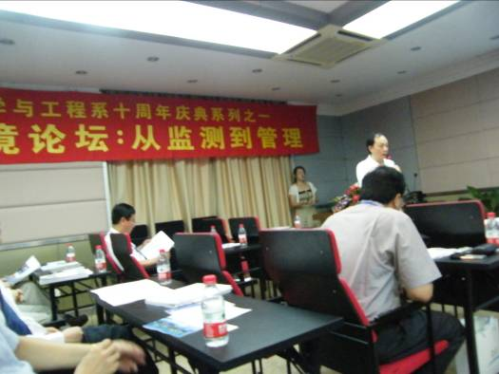 | 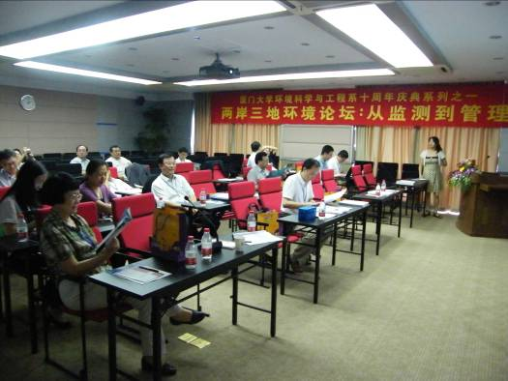
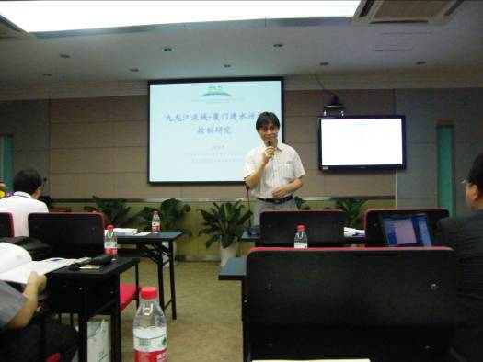
圖1 兩岸三地環境論壇會議之現況

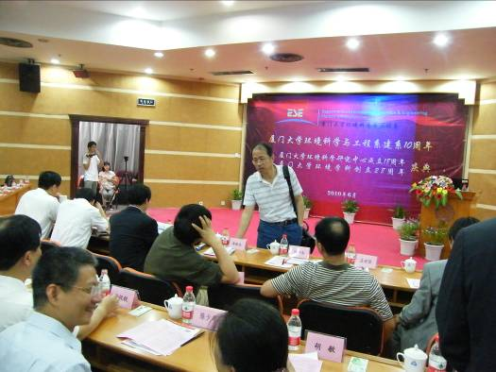 | 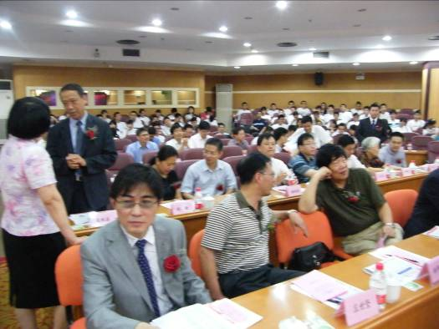
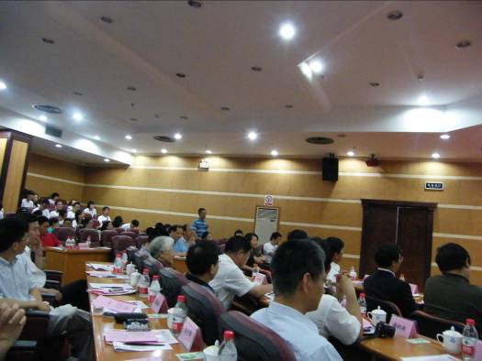 | 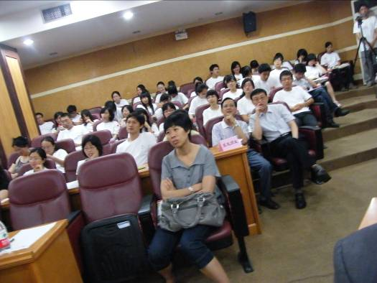
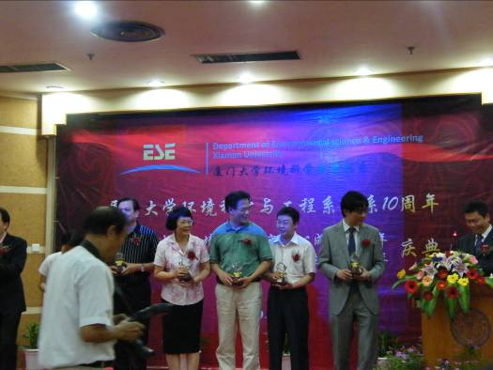 | 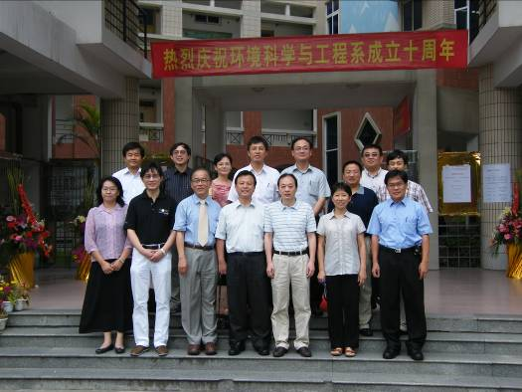
圖2 慶祝大會及創新型人才論壇之現況

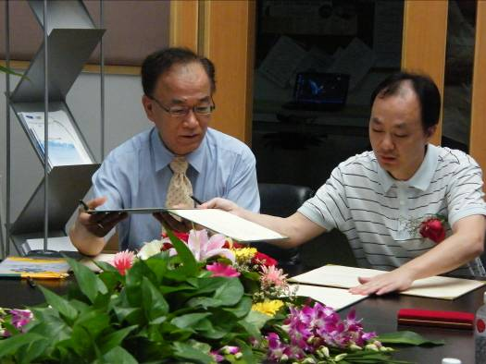 | 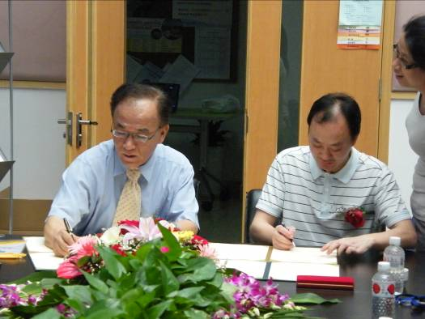
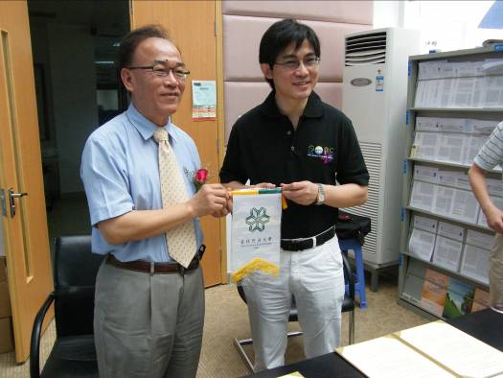 | 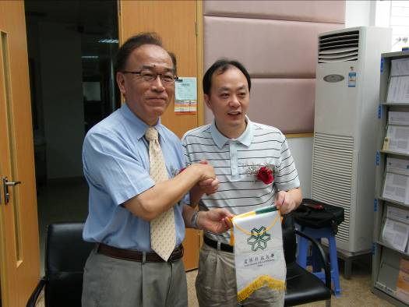
圖3 本校環安系與廈大環境科學及工程系學術交流合作協議之簽署現況
圖4工業毒災緊急處理專題交流會之現況

三、心得
- 此次廈門大學舉辦兩岸三地環境論壇會議，並於會上研提「化學危險品應急預防措施」報告，並藉由不同主題瞭解台灣及中國大陸空氣污染、毒理、水處理及碳足跡等新興議題報告互動，讓我校、香港、大陸各大學及中國科學院之學術交流更上一層。
- 參與廈門大學環境科學與工程系建系10周年系慶之慶祝大會及創新型人才論壇，參與者也有國家環保部污控司李新民副司長、國家自然科學基金委員會化學部王春霞處長等發表中國環保人才、環境科學發展展望等議題習得不少寶貴經驗。
- 本校工學院謝祝欽院長已於97年及環安系系主任與洪老師於98年7月曾拜訪廈門大學海洋環境學院，已初步發展可進行學術交流合作之主題。於今(99)年6月環安系也組團，與廈大環境科學及工程系學術交流合作協議之簽署，並與該系主任及教師商談及規劃未來可共同推動之研究、交換師生及學術資源交流等各項學術交流活動。
- 廈大與雲科大未來可交流合作議題，推動兩校本科生(大學部學生)於明(2011)年七月辦理實習課程，互邀兩系學生參加。
- 參加工業毒災緊急處理專題交流，與福建省環境科學研究院環境科學研究院與廈門大學共同交流我國與中國毒災及化學品緊急應變技術及資訊，推動及發展未來可合作研究之主題。

四、建議
建議未來本校與廈門大學海洋環境學院如下：
- 積極推動兩校本科生(大學部學生)於明(2010)年七月辦理實習課程，規劃納入友校學生，並互邀兩系學生參加。
- 撰提廈大、中科院生態環境研究中心及雲科大未來共同研究海峽西岸環境工程技術發展及合作監測之提案(低碳節能及環保技術交流、環境緊急應變及特定化學污染、及建立西岸共同研究平臺)，經三方同意後，向台灣教育部等單位提案，爭取進入兩岸之科技合作政策及規劃。
- 未來與廈大及其他大學定期兩岸論壇著眼於『環保技術及海峽西岸污染監測與治理』。

五、附錄

附錄一 廈門大學（Xiamen University）簡介及聯絡資料
地址：福建省廈門大學 網址：http://www.xmu.edu.cn/
福建省廈門大學招生辦公室
電話：86-592－2188888 傳真：86-592－2180256
（一）廈門大學簡介
廈門大學是由著名愛國華僑領袖陳嘉庚先生于1921年創辦的，是中國近代教育史上第一所華僑創辦的大學，也是我國唯一地處經濟特區的國家“211工程”和“985工程”重點建設的高水準大學。
88年來，學校秉承“自強不息，止於至善”的校訓，積累了豐富的辦學經驗，形成了鮮明的辦學特色，成為一所學科門類齊全、師資力量雄厚、居國內一流、在國際上有廣泛影響的綜合性大學。建校迄今，已先後為國家培養了15萬多名本科生和研究生，在廈大學習、工作過的兩院院士達60多人。
學校設有研究生院和22個學院（含60個系）和10個研究院，擁有14個博士學位授權一級學科，17個碩士學位授權一級學科，134個專業可招收培養博士研究生，219個專業可招收培養碩士研究生，82個專業可招收本科生；擁有5個一級學科和9個二級學科的國家級重點學科（涵蓋38個二級國家重點學科），15個博士後流動站，9個國家人才培養基地。
學校擁有一支高水準的師資隊伍，有專任教師2383人。專任教師中教授、副教授1322人，占全職教師總數的 55％（下同）；擁有博士學位的1349人，占56.6％；45歲以下青年教師為1797人，占75.4％。學校共有兩院院士21人（其中雙聘院士12人），國家“973”、國家重大研究計畫專案首席科學家4人，經推薦入圍中央引進海外高層次人才“千人計畫”6人，國家自然科學基金委員會委員1人，國務院學科評議組成員10人，列入國家“百千萬人才工程”人選12人，列入教育部“新（跨）世紀優秀人才培養計畫”66人，“國家傑出青年科學基金”獲得者27人，“長江學者”特聘教授12人、講座教授9人；全國高校教學名師獎獲得者5人；有3個國家創新研究群體、3個教育部創新團隊。
現有在校生37000多人，其中本科生20466人，碩士生14227人（其中專業碩士5066人），博士生2352人，外國留學生及港、澳、台學生2000餘人，本研比為1.2:1；獲第四、五屆國家級高等教育教學成果一等獎5項、二等獎12項，名列全國高校前茅；23門課程入選全國“精品課程”。2005年年底，我校本科教學工作水準以“優秀”的成績通過教育部評估。廈大畢業生是最受社會歡迎的群體之一，就業率保持在96%以上。
學校設有140多個研究機構，其中國家重點實驗室2個，國家工程實驗室1個，國家工程技術研究中心1個，科技部國際科技合作重點科研機構1個，教育部重點實驗室5個，教育部工程技術中心2個，教育部文科重點研究基地5個，福建省重點實驗室、中心6個，福建省高校重點實驗室、文科基地20個，廈門市工程技術研究中心4個。廈門大學國家大學科技園是福建省內唯一經科技部、教育部認定的國家級大學科技園。近五年有6篇論文發表在《自然》和《科學》上，2項科研成果獲國家自然科學二等獎。廈門大學人文社會學科研究實力雄厚，南洋研究、臺灣研究、高教研究、經濟研究、會計研究等領域居國內高校前列。國家社科基金專案立項數2007和2008年均居全國高校第八位，2007和2008年教育部人文社會科學研究項目分別居全國高校第二位和第三位，19項成果獲第四屆中國高校人文社會科學研究優秀成果獎。
學校已與英、美、日、法、俄等國家和港澳臺地區的150多所高校建立了校際合作關係，與美國華盛頓大學等共建“全球十校聯盟”的多邊國際大學合作組織。在對台交流方面，學校具有得天獨厚的地理條件和難以替代的人文優勢，已成為臺灣研究的重鎮和兩岸學術交流的重要高校。
學校擁有完善的教學、科研設備和公共服務體系。目前學校占地近9000畝，其中校本部位於廈門島南端，占地2500多畝，漳州校區占地2568畝，翔安校區規劃建設用地3645畝，校舍建築總面積140多萬平方米，圖書館藏書460多萬冊，固定資產總值30億元，儀器設備總值超過10億元。校園高速資訊網路建設的規模、水準居全國高校前列並成為CERNET2的核心節點之一。廈大校園依山傍海、風光秀麗，已成為公認的環境最優美的中國大學校園之一。
目前，廈門大學正昂首闊步朝著“世界知名高水準研究型大學”的奮鬥目標邁進。
（二）海洋與環境學院學院簡介
廈門大學海洋與環境學院下設有海洋學系、亞熱帶海洋研究所、環境科學與工程系、環境科學研究中心、近海海洋環境科學國家重點實驗室、廈門海岸帶可持續發展國際培訓中心等6個單位。擁有海洋科學博士後流動站、海洋科學博士學位一級學科授權點、環境科學與工程博士後流動站、環境科學與工程一級學科博士點。海洋生物學、海洋化學、環境科學獲批設置"長江學者獎勵計畫"特聘教授崗位。
廈門大學海洋學科歷史悠久，是我國海洋科學研究的發祥地。海洋學系成立於1946年，亞熱帶海洋研究所組建於1978年。2000年海洋科學被國家授予博士學位一級學科授權點，2002年海洋生物學與海洋化學被國務院授予全國重點學科。半個多世紀以來，學院培養了數以千計的海洋科學高級人才，其中不少已成為我國海洋科學界的學術帶頭人和國際海洋科學界的知名學者。環境科學研究起步亦早，50年代起就陸續開展了海洋環境方面的研究，1982年成立環境科學研究所，1992年成立環境科學研究中心，1995年廈門大學海洋環境科學教育部重點實驗室成立，1996年與廈門市政府共建成立了廈門海岸帶可持續發展國際培訓中心，2000年廈門大學海洋環境科學福建省－教育部聯合重點實驗室成立，2000年成立環境科學與工程系。
1996年海洋與環境學院的成立標誌著廈門大學海洋科學和環境科學學科進入了一個嶄新的騰飛發展時期。學院現有教師172人，專任教師97人，擁有博士學位以上者占教師總數的68%，其中包括教育部長江特聘學者2人，閩江學者1人，國家傑出青年基金獲得者3人，教育部“新世紀優秀人才”22人。目前本科生403人、碩士生202人、博士生105人、留學生2人。目前，海洋與環境學院正充分發揮多學科的綜合優勢和亞熱帶海域特色，積極推動和促進相關的基礎研究和應用技術的發展，力爭使海洋科學與環境科學的教學與科研水準在國內領先，並逐漸接近國際先進水準。學院願與有志於海洋與環境事業的英才在廈門大學海洋與環境學院這方靈地上攜手奮鬥，共創輝煌。
＊學院組織聯絡資訊
院長 | 戴民漢 | 0592-2182132 | mdai@xmu.edu.cn
副院長 | 曹文清 | 0592-2183065 | wqcao@xmu.edu.cn | 分管本科生教學
副院長 | 陳敏 | 0592-2189468 | mchen@xmu.edu.cn | 分管研究生教學
副院長 | 鄭愛榕 | 0592-2183065 | arzheng@xmu.edu.cn | 分管後勤、行政
副院長 | 黃邦欽 | 0592-2187783 | bqhuang@xmu.edu.cn | 分管科研
黨委書記 | 吳立武 | 0592-2185366 | lwwu@xmu.edu.cn
黨委副書記 | 陳國強 | 0592-2186503 | chengq@xmu.edu.cn | 分管學生
院辦主任 | 白志毅 | 0592-2183064 | coe@xmu.edu.cn
海洋學系主任 | 高愛國 | 0592-2186283 | aggao@xmu.edu.cn
海洋學系副主任 | 黃淩風 | 0592-2188455 | huanglf@xmu.edu.cn
環境科學系主任 | 王大志 | 0592-2186016 | dzwang@xmu.edu.cn
環境科學副主任 | 陳 榮 | 0592-2184860 | limbo_chen@163.com
海洋技術與工程系主任 | 柯才煥 | 0592-2187420 | chke@xmu.edu.cn
海洋技術與工程系副主任 | 許肖梅 | 0592-2186613 | xmxu@xmu.edu.cn

（三）海海洋環境科學國家重點實驗室簡介
廈門大學近海海洋環境科學國家重點實驗室於2005年3月獲科技部正式批准建設。其前身是成立於1995年10月的廈門大學海洋環境科學教育部重點實驗室。實驗室現有固定人員72人，流動研究人員26人。固定研究人員中，教授27人（包括“長江學者”特聘教授2人，“閩江學者”特聘教授2人，廈門大學特聘教授1人），博士生導師20人，具有博士學位的研究人員31人，國家傑出青年基金獲得者4人。
實驗室瞄準與全球變化有關的重大科學問題，直面國家對海洋環境保護和生態安全的重大需求，以多學科交叉為基礎、以技術創新為動力、以臺灣海峽及其毗鄰海域為典型研究區域，主攻海洋生物地球化學過程及其與海洋生態系統相互作用，深入研究在自然變化和人類活動影響下的海洋生態系統對環境變化的回應和回饋，為我國海洋環境和生態保護提供科學基礎和科技支撐，成為對外開放、具有國際影響力的海洋環境科學的基礎性研究和人才培養與聚集的重要基地。
“大型儀器和技術服務中心”【Centre of Major Equipment and Technology (COMET)】是與學校大型儀器管理系統相容的MEL儀器管理中心，整合現有的儀器設備，規範儀器管理制度，提高儀器的使用效率及技術人員的專業素質，為近海海洋環境科學國家重點實驗室提供科技共同空間。COMET包括儀器管理、實驗室安全和技術人員培訓三個系統。
儀器管理系統包括資產資料庫、儀器預約收費、儀器維護與研發、儀器購置與論證、儀器使用制度、耗材管理等。目前MEL擁有800元以上儀器1500餘台，其中10萬以上大型儀器100餘台。實驗室安全系統主要是規範實驗大樓和實驗室的安全管理，加強對老師和學生的安全知識培訓。技術人員培訓系統主要是為技術人員提供實驗室安全、急救、廢品危險品管理、儀器操作以及專業方面的培訓。
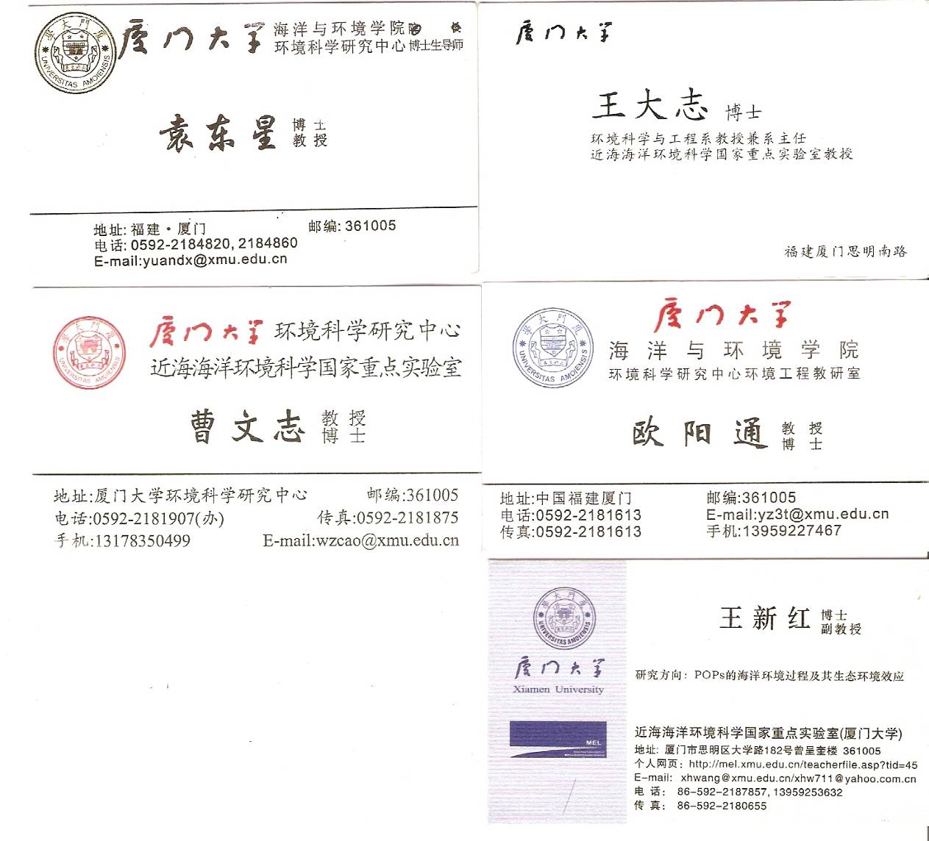
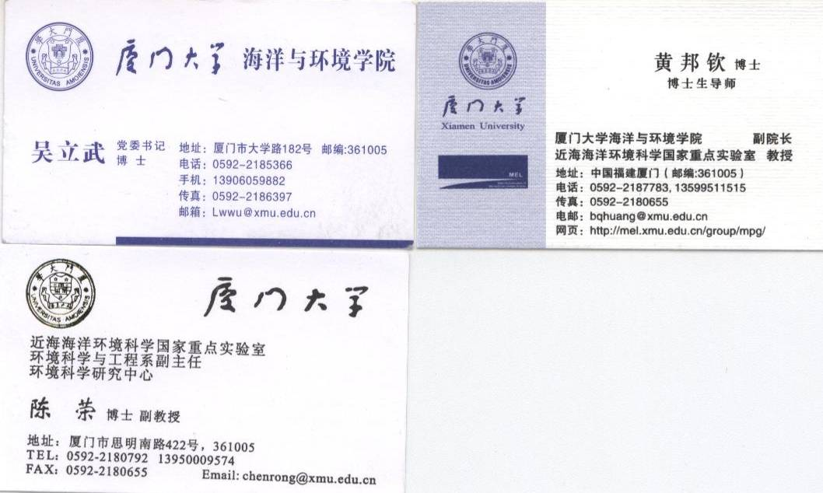
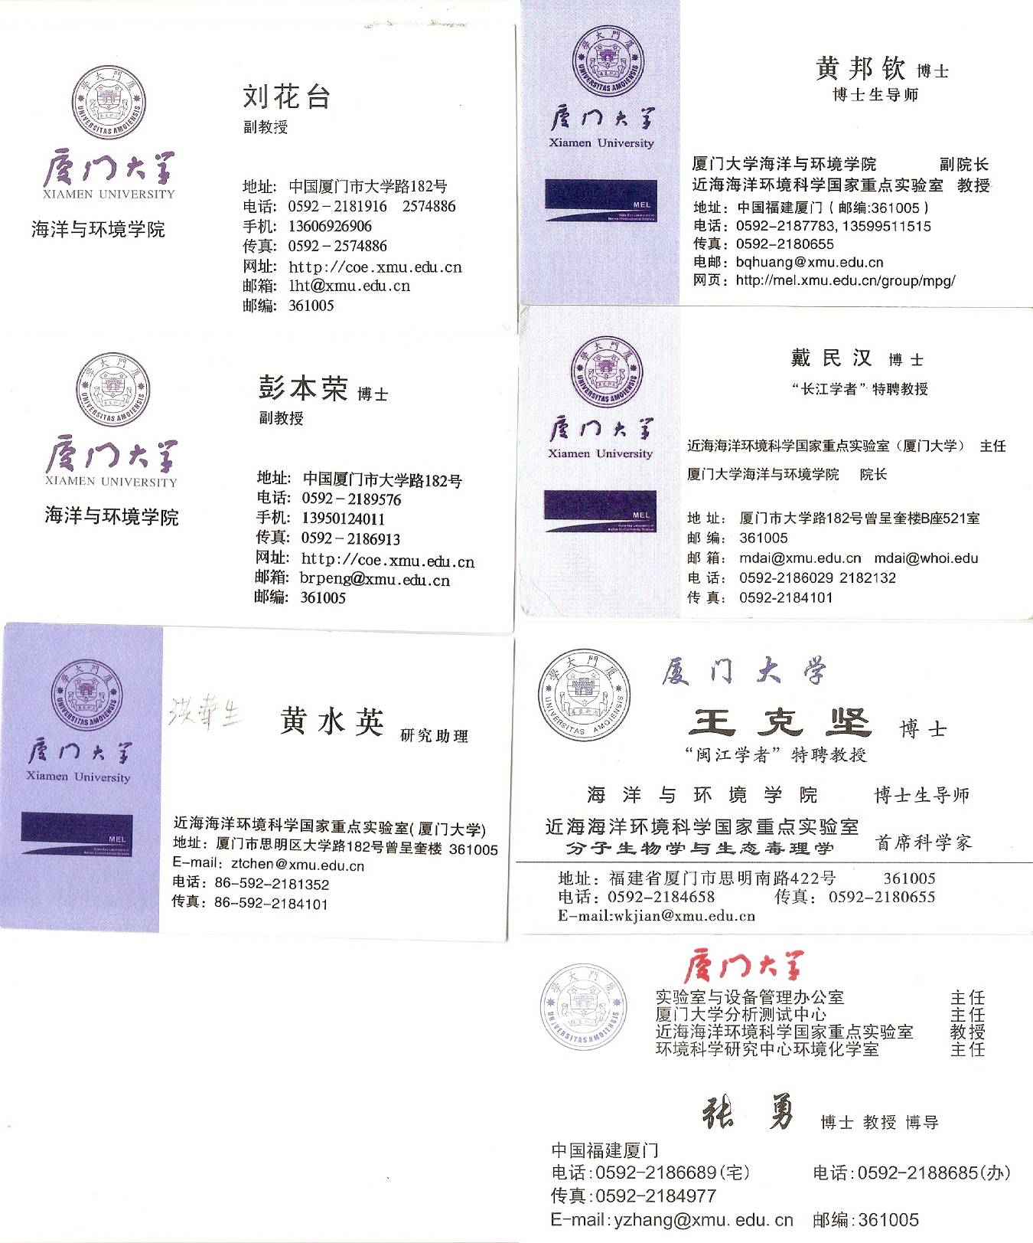

附錄二 中國科學院（Chinese Academy of Sciences）簡介及聯絡資料
院址：100864北京市三裏河路52號 網址： http://www.cas.ac.cn/

地址：北京市海澱區中關村南四街四號 （中國科學院電腦網路資訊中心）
通訊位址：北京市349信箱(100080)
聯繫電話：（010）58812857 傳真：（010）58812888
Email： webmaster@cstnet.cn

（一）中國科學院簡介
1949年11月1日，伴隨著中華人民共和國的誕生，中國科學院成立了。
經過50多年的努力，中國科學院已發展成為國家在科學技術方面的最高學術機構和全國自然科學與高新技術的綜合研究與發展中心。
1955年6月成立的中國科學院學部，將全國最優秀的科學家緊密團結在一起，共謀國家科技發展，更進一步確立了中國科學院學術中心的地位。
50多年來，中國科學院取得了諸如”兩彈一星”等一系列重大科研成果，為我國的科技事業、國民經濟和社會發展及國防建設做出了重要貢獻。同時，累計招收研究生8萬余名，培養了一大批優秀科技創新人才。
1998年，黨中央、國務院決定啟動中國科學院知識創新工程試點，標誌著中國科學院進入了新的發展時期。5年來，我院以知識創新工程試點為中心，銳意創新，各項工作迅速發展，隊伍結構明顯優化，創新能力顯著提高，重大創新成果開始出現。在納米科技、新核素合成、等離子體放電、有機分子簇集和自由基化學研究、生命起源等基礎研究領域取得了一批重大創新成果；在通用晶片研製、超級伺服器、電腦作業系統、煤間接液化合成油、高性能機器人、神州載人飛船應用系統及國防建設等高技術領域取得了一批具有戰略意義的重大成果；在人類基因組和水稻基因組測序、成年體細胞克隆牛、西部大開發、資源開發和環境保護、鉻鹽工業生產等領域為社會可持續發展做出了重要的創新貢獻。
2002年，我院提出了新時期辦院方針，並在此基礎上提出了新時期發展戰略，明確了我院本世紀頭20年的奮鬥目標。隨著知識創新工程試點工作的不斷深入和新時期發展戰略的全面實施，中國科學院將努力建設具有國際先進水準和國際競爭力的綜合性國家科研，實現科技創新能力的跨越式發展，攀登世界科學高峰，不斷為我國經濟建設、國家安全和社會發展不斷做出基礎性、戰略性和前瞻性的重大創新貢獻，為我國全面建設小康社會、加快推進社會主義現代化和率先實現科技現代化做出歷史性貢獻。
中國科學院是全國科學家的科學院，是全國人民的科學院，是世界科技力量的組成部分。我們在此向社會各界彙報中國科學院的工作，特別是知識創新工程試點工作的進展，使中國科學院工作能得到全社會的瞭解、理解和支持，以便讓我們共同努力辦好中國科學院，辦好中國的科技事業，並為國際科技發展做出我們的貢獻。
機構
中國科學院於1949年11月在北京成立，是國家科學技術方面最高學術機構和全國自然科學與高新技術綜合研究發展中心。
中國科學院包括5個學部（數理學部、化學部、生物學部、地學部、技術科學部），以及11個分院（瀋陽、長春、上海、南京、武漢、廣州、成都、昆明、西安、蘭州、新疆）、84個研究院所、1所大學、2所學院、4個文獻情報中心、3個技術支撐機構和2個新聞出版單位，分佈在全國20多個省（市）。此外，還投資興辦了430餘家科技型企業（含轉制單位），涉及11個行業，其中包括8家上市公司。
學部
中國科學院學部(以下簡稱“學部”)成立於1955年，是國家在科學技術方面的最高諮詢機構，負責對國家科學技術發展規劃、計畫和重大科學技術決策提供諮詢，對國家經濟建設和社會發展中的重大科學技術問題提出研究報告，對學科發展戰略和中長期目標提出建議，對重要研究領域和研究機構的學術問題進行評議和指導。
學部由中國科學院院士組成。中國科學院院士從國內外最優秀的科學家中選出，每兩年增選一次，目前有院士687人，其中外籍院士41人。學部的最高權力機構是全體院士大會，其常設領導機構是學部主席團，由中國科學院院長擔任執行主席。學部現設有數學物理學部、化學部、生物學部、地學部和技術科學部五個學部。
學部成立初期，即組織院士參與制定了對我國科技事業發展具有深遠影響的《十二年科學技術發展遠景規劃》。1986年，在89位院士建議下，中國科學院建立了面向全國的自然科學基金，在此基礎上成立了國家自然科學基金委員會。同年3月，王大珩、王淦昌、陳芳允、楊嘉墀4位院士聯名建議加強中國高科技的研究和發展，形成了國家高技術研究發展計畫。 1993年，在王大珩、師昌緒、張光鬥、張維、羅沛霖、侯祥麟等院士的倡議下，成立了中國工程院。
近年來，學部圍繞西部開發、國家安全、人口與社會可持續發展、高技術產業發展、科學教育、學科發展戰略等問題，提出了一系列諮詢報告報送國務院和政府有關部門，為國家制定相關政策提供了重要參考依據。
基礎科學研究
在基礎科學研究領域,中國科學院已逐步建立和發展了數學、物理學、化學、力學、天文學、生命科學、地學與環境等自然科學的基礎學科。在數學、物理學、化學、力學和天文學領域，現有16個研究機構，其中有10個研究所、2個研究院、3個天文臺和1個授時中心,擁有近9000人的科研及管理隊伍。中國科技大學、中國科學院研究生院也是基礎科學方面的重要研究力量。目前，在這些研究機構中建設有基礎科學領域的國家實驗室4個、國家重點實驗室11個、院重點實驗室19個。在知識創新工程試點工作中，先後啟動了國際量子結構、核心數學、聚合物科學與材料、交叉科學理論物理和複雜系統研究團隊。研究團隊主要圍繞重大科學前沿問題，開展具有原始創新性的研究工作，通過團隊的帶動作用，培養出在中國本土成長的一流科學家。為推動國內納米科技研究工作，在中國科學院納米科技中心的基礎上，聯合北京大學、清華大學等高校即將成立國家納米科技中心。
中國科學院已經建成了北京正負電子對撞機（bepc）、蘭州重離子加速器（hirfl）、合肥同步輻射加速器、托卡馬克和鐳射聚變裝置、長波授時台等重大科學工程裝置，以及2.16米光學望遠鏡、多通道太陽磁場望遠鏡、米波綜合孔徑射電望遠鏡等大型天文觀測設備。目前正在建設的大科學裝置有蘭州重離子加速器冷卻儲存環、大型非圓截面超導托卡馬克裝置、大天區面積多目標光纖光譜天文望遠鏡和北京正負電子對撞機（含譜儀）重大改造工程等。
在基礎科學研究領域，中國科學院先後取得了許多重大的科研成果，如數學定理的機器證明、哈密爾頓系統的辛幾何演算法、τ輕子品質精確測量、新核素合成、超新星觀測、高溫超導、碳納米管的製備和應用、非線性光學晶體、過渡金屬原子簇結構和性質以及金屬有機化學等等。同時，為我國資訊、能源、材料、資源、農業、醫藥、空間和國家安全等方面的研究和發展以及形成科技戰略儲備做出了重要貢獻。數學與系統科學研究院吳文俊先生、半導體研究所黃昆先生分別榮獲第一屆（2000年）和第二屆（2001年）國家最高科學技術獎。
生命科學與生物技術
在生命科學與生物技術研究領域，中國科學院現有23個研究所和研究中心、26個國家和院重點實驗室、12個植物園、22個標本館、9個典型培養物保藏庫和11個野外生態學研究台站，擁有6800多人的科研及管理隊伍。
在北京的7個研究所以農業高技術和生態環境研究為主要方向；由7個研究所（中心）組成的上海生命科學研究院以人口與健康為主攻方向；在西南的4個研究所組成了西南生物資源與生物多樣性保護研究發展基地，主要研究生物多樣性保護和生物資源可持續利用；在湖北的3個研究所重點研究水生生物學和病毒學及其生物技術；另外在青海和廣州各有1個研究所，分別進行青藏高原生物學和植物學及退化生態學的相關研究。
在生命科學領域，中國科學院取得了許多重要成果。在世界上首次人工合成了牛胰島素結晶和酵母丙氨酸轉移核糖核酸；完成了366卷中國植物志、動物志和孢子植物志的編研；創建了最完整的中國蕨類植物分類系統；參與了“人類基因組計畫”並完成了1%的測序任務；完成了水稻基因組框架圖和粳稻4號染色體精確測序。蝗蟲生態學與治理、恢復生態學、害蟲防治、作物品種選育、水產養殖、創新藥物等的研究為國家的生態安全、農業經濟發展和人口與健康做出了重要的貢獻。
在生物技術研究方面，取得了用二步發酵法生產vc中間體、黑曲糖化酶酶活的提高及其在工業上的應用、乙肝基因工程疫苗、基因工程人幹擾素超高表達、轉基因魚和體細胞克隆牛等重要研究成果，有些已實現產業化。在新藥研究方面，共創制新藥50多種。解毒藥二巰基丁二酸是我國首次被美國仿製、經fda批准上市的藥物；抗瘧疾藥蒿甲醚是我國出口的唯一首創新藥，1995年被列入世界藥典；治療心血管疾病的“地奧心血康”等藥品年產值已達14億元人民幣。
資源環境科學與技術
在資源環境領域，中國科學院現有24個研究所、11個國家重點實驗室、14個院重點實驗室和47個重點建設的野外觀測試驗台站。野外台站分屬於生態系統研究、大氣本底觀測、地磁台鏈、特殊環境與災害監測等四大網路，成為具有國際水準的長久性科學觀測研究基地。目前，資源環境領域擁有近9000人的科研及管理隊伍，已經發展成為一個比較完整的、學科較為齊全的綜合研究體系。
資源環境科學領域涉及固體地球科學、大氣科學、海洋科學、生態學、環境科學、地理科學與資源、遙感、農業等多個重點學科。多年來，廣大科技人員積極面向國家需求，勇於攀登科學高峰，在地球早期生命研究、進化古生物學研究、國際界線層型研究，以及各門類化石總結等方面均取得重要成果。通過在東亞季風環境系統、黃土、岩溶、冰芯、湖泊、古海洋學和人類活動對陸地生態系統影響以及海洋生態動力學等方面開展古環境變化和過程研究，重建了東亞自然環境演化規律；積極而卓有成效地推動了全球變化研究。陸相生油理論、層控礦床地球化學、東亞大氣環流和東亞季風環境污染機理、青藏高原隆升及環境效應等研究工作，取得了理論上的重大突破。根據地域分異、地表水熱平衡、元素遷移轉化和生態環境特徵，完成了各種自然區劃、生態環境區劃、農業和經濟區劃，在國民經濟建設中得到了廣泛的應用。在沙漠化防治、水土流失治理、中低產田改造、退化生態系統恢復與重建、環境污染控制和海水養殖、海洋藥物等方面，提供了一批實用的技術和模式。遙感技術、地理資訊系統技術、全球定位系統技術所取得的研究成果和資訊基礎設施的建設，使地球資訊科學在政府決策和科技、經濟、社會發展中發揮更為重要的作用。
高技術研究與發展
在高技術研究與發展領域，中國科學院共有28個研究所、2個技術支撐單位、1個國家實驗室、43個國家重點實驗室和院重點實驗室，14600餘名科研技術人員。主要工作涉及資訊技術、先進製造、光電科技、材料、能源、交通、化學工程和空間科學技術等領域，曾為我國電腦、鐳射、合成橡膠、“兩彈一星”等研究做出過重大貢獻。近幾年來，在高技術研究與發展領域進一步加強了基礎性研究和高技術前沿探索，不斷增強自主創新能力。同時，為了強化研究所的科技成果轉化能力和工業配套能力，已建成31個國家工程中心和院工程中心，並按現代企業制度管理，形成一個高技術企業群體。
中國科學院高技術研究與發展工作的任務是：從事關係到我國經濟發展、國防建設與社會進步的基礎性、戰略性、前瞻性高新技術研究；承擔國家重大專案中的關鍵技術研究開發工作，解決國家急需的重大科技問題；提高我國高技術自主創新能力，不斷促進高技術產業發展。在提高我國高技術的國際競爭能力、促進我國高技術產業發展、解決我國經濟發展、國防建設和社會可持續發展中的重大科學技術問題等方面，起到有顯示度的和不可替代的作用。
各研究所積極承擔國家重點基礎研究計畫、國家高技術研究發展計畫、國家重點科技攻關計畫等國家重大科技任務，加強與企業的合作，取得了一系列重大成果。工業機器人產業化、實踐五號科學實驗衛星和風雲系列氣象衛星的有效載荷、小型化超強超短鐳射、納米材料、有機合成化學、40萬千瓦蒸發冷卻電機曙光3000超級伺服器、“龍芯”高性能cpu晶片等大批創新研究成果，為我國資訊技術和自動化、化工與材料、能源等領域的科技發展寫下了新的篇章。
高技術產業化
在高技術產業化方面，中國科學院按照新時期辦院方針，堅持面向國家戰略需求，加強關鍵技術創新與集成，加強科技創新成果的轉化，為我國產業結構調整、保持經濟快速增長以及社會可持續發展做出了直接貢獻。同時，積極建立高技術產業發展平臺，進一步促進科技成果轉化的市場化、社會化和企業化，進一步促進高技術產業的發展。
資興辦的企業，分佈在11個行業，其中已經認定的高新技術企業有219家。院直接投資的企業（含首批轉制單位）有82家，如著名的聯想集團控股公司等；研究所投資的企業有356家，如在科技成果轉化方面表現突出的成都地奧制藥集團有限公司、上海中科合臣化學公司等。目前，全院已有8家院、所投資的公司在境內外上市。在31個國家和院級工程研究中心中，有14個已經完成公司制改造。此外，在建和籌建中的科技產業園區有21個。
中國科學院依法設立了“中國科學院國有資產經營公司”，代表院對院直接投資的全資、控股、參股企業行使出資人權利，並對經營性國有資產承擔相應的保值增值責任。
2001年度，院、所投資企業營業收入434.54億元；利稅總額42.99億元；創匯額2.94億美元；所有者權益117.22億元；從業人員約5.24萬人，其中為社會提供的就業機會超過4萬人。
中國科學院積極推進科技與經濟的有效結合，十分重視與省市的技術經濟合作，近年來陸續與23個省、市、自治區及有關地（市）簽署了全面合作協議。同時，多管道、多途徑、多層面地推進與產業部門以及大中型企業的合作，在煙草、紡織、石化、機電等行業加強技術合作，並與中國海洋石油公司、大慶油田、上海電機集團、上海廣電集團等大型企業集團建立了長期合作關係。中國科學院與國家經貿委、教育部共同組織實施了“產學研聯合開發工程”，與3000多家企業建立了多種合作關係。為加強與地方、行業、企業的合作，向全國29個省（市）的170個地（市）、縣和一批企業選派了科技副職，同時接收地方和企業選派的掛職幹部在院短期工作。
據不完全統計，院與地方合作專案在2001年度為地方形成銷售收入152億元人民幣,利稅33億元人民幣。另外，創造社會效益折合114億元人民幣。
隊伍建設與人才培養
中國科學院擁有一支高水準的科技人才隊伍，現有中國科學院院士256人，占中國科學院院士總數的39.8%；中國工程院院士53人，占中國工程院院士總數的8.6%。全院有專業技術人員3.7萬人,其中高級專業技術人員1.4萬人、中級專業技術人員1.4萬人，初級專業技術人員0.75萬人。全院在讀研究生2萬余人，在站博士後1千餘人。
20世紀50年代，一大批海內外優秀人才聚集在中國科學院，為“兩彈一星”的研製做出了歷史性貢獻。80年代開始，為培育中青年科技骨幹，解決人才斷層問題，中國科學院在國內率先推出了一系列新舉措。90年代初推出了“百人計畫”，以吸引和培養優秀學科帶頭人，全院人才隊伍結構得到調整和優化。實施知識創新工程試點工作以來，在全院推行了以隊伍結構優化為核心的人員總量控制、建立與國際接軌的新型用人制度和“三元”結構分配制度等人事制度改革，為中國科學院的改革與發展奠定了良好的基礎。1999年和2001年分別啟動了“引進國外傑出人才計畫” 與“海外知名學者計畫”，加大了對國外優秀青年學者的吸引力度。目前，全院知識創新工程的科技崗位元中，45歲以下科技人員已占科技人員總數的75%以上，全院人才隊伍呈現出人員精幹、結構合理、創新能力不斷提高，國際、國內地位不斷提升的良好態勢。
為保持人才隊伍的創新活力和競爭能力，中國科學院自1978年開始選派優秀的科技人員和管理骨幹出國深造，迄今已公派1.6萬名訪問學者、研究生到40多個國家和地區留學和訪問進修，目前已有近1萬余人學成回國工作。同時，在院內初步形成了以中國科學院管理幹部學院為龍頭，以京外若干基地為依託的繼續教育網路。
為國家培養和輸送高層次科技人才，是中國科學院對國家和社會的一個重要貢獻。中國科學院於1951年與高校一起開始實行統一計畫招收研究生制度，1977年率先恢復因“文革”而中斷的研究生招生，1978年經黨中央批准成立了我國第一個研究生院——中國科技大學研究生院。50年來，中國科學院為國家培養和輸送了7萬余名研究生，其中包括中國第一位理學博士、第一位工學博士、第一位女博士和第一位雙學位博士。2001年，經教育部和國務院學位委員會批准，中國科學院研究生院正式成立，現有授予博士學位的學科專業基本覆蓋了理科所有的學科領域，同時還具有相當數量的工程技術學科和一定數量的人文學科的博士學位授予點，全院形成了一個以北京為主體、聯繫和覆蓋全院的研究生教育網路。
中國科學技術大學是中國科學院於1958年創辦、以前沿科學和高新技術為主、兼有以科技為背景的管理和人文學科的綜合性全國重點大學。建校40多年來，共為國家培養了近5萬名高層次人才。中國科技大學也是首批獲准進入國家“211工程”建設和國家重點建設世界知名的高水準大學之一。
國際合作與交流
中國科學院將國際科技合作作為促進現代科技發展的必要條件，已同全世界60多個國家和地區的科研機構、高等院校、國際組織和企業建立了合作交流關係，簽署了院級合作協議70餘個,開展了多層次、多形式、全方位的國際合作。目前，國際科技合作人員交流每年逾萬人次，全院有380多位元科學家在國際組織中擔任不同層次的領導職務，並聘請了140多位外國專家學者擔任院、所的名譽職務和客座教授。
國際合作工作以圍繞國家、院重大專案開展實質性合作為重點，取得了數百項成果，其中北京正負電子對撞機的建設、沙塵暴的防治、1%人類基因組測序、中日大學群合作、德國馬普青年科學家小組、中法資訊自動化與應用數學實驗室、英國石油國際公司中國中心、中俄空間天氣聯合研究中心等項目成績顯著，在全院科技工作中發揮了重要作用。此外，中國科學院成功地舉辦了一系列重大國際會議，加強了與第三世界科學院等國際組織的合作與交流，吸納了外資外貸 ，擴大了在國際科技界的影響，同時也加速了人才培養。
近幾年，中國科學院在知識創新工程試點中，通過國際合作與交流，在促進基礎研究和高技術創新、為國民經濟建設與社會發展服務等方面做出了貢獻。
科學出版與文獻資訊
文獻服務與出版是科研工作中的重要基礎和支撐條件，也是提升科研創新活力的基本要素。經過50多年的建設，中國科學院依託現代資訊技術已初步形成了以院文獻情報中心為中心，以上海、蘭州、武漢、成都四個地區學科文獻情報中心為分中心，連接全院相關研究機構圖書資訊室以及國內外主要大型圖書館和資訊機構，立足全院、面向全國、開放互聯的網路化科技文獻情報服務體系。其文獻收藏總量達3300多萬冊（件），已建成國內最具規模的自然科學基礎學科和高技術文獻收藏體系，並建成了包括多種聯合目錄、文摘雜誌和文獻資料庫的自然科學文獻檢索體系和國際聯機檢索終端，每年向院內外數十萬用戶提供服務。兩三年內，將基本建設成為我國在自然科學領域最具規模和地位的、面向全社會的國家科學數字圖書館。
在出版事業方面，中國科學院也已初步形成以科學出版社為中心的科學出版集團和以科學時報為主體的報業體系，出版範圍從傳統紙質出版物到現代數位化電子出版物，從學術專著、科普著作到各種雜誌、報刊。依託中國科學院一流研究人員的高水準科研工作，面向全國乃至全世界，它們每年出版上千種包括學術專著和科普著作在內的科技圖書和電子出版物，以及290多種科技期刊，其中不乏在學術上具有國際地位和影響力的知名出版物。文獻服務和出版工作的緊密結合和協同發展，將為中國科學院成為國家知識庫、思想庫和人才庫構築起資訊化、數位化、網路化的平臺，並成為國家資訊基礎設施的重要組成部分。

（二）生態環境研究中心簡介
中國科學院生態環境研究中心始建於1975年，前身為經國務院批准成立的中國科學院環境化學研究所。經國家科委和中國科學院批准，1986年與中國科學院生態學研究中心(籌)合併，改為現名。
中心現有在職職工377人，其中科技人員267人，中國科學院院士1人、中國工程院院士2人，研究員59人、副研究員和高級工程師78人、中級研究人員109人。中心有環境科學、環境工程、生態學、環境經濟與環境管理博士學位授予權，有環境科學、環境工程、生態學、環境經濟與環境管理、分析化學、人口資源與環境經濟學、有機化學碩士學位授予權，設有環境科學與工程、生物學博士後流動站，為中國科學院博士生重點培養基地。現有在學博士生353人、碩士生192人，在站博士後研究人員51人。
中心主要研究領域包括環境化學、環境工程學、環境生物學和系統生態學。研究內容涉及到環境化學、環境工程、生態學、生物學、地學等學科的互相滲透。可發揮綜合性、多學科優勢，研究地區性、全國性以及全球性的重大生態與環境問題。中心現設有8個研究室：環境化學與生態毒理學國家重點實驗室、環境水質學國家重點實驗室、城市與區域生態國家重點實驗室、土壤環境科學研究室、水污染控制技術研究室、大氣化學與大氣污染控制技術研究室、環境生物技術研究室、環境納米材料研究室。組建有 “持久性有毒污染物形態、環境過程與毒理效應”、“環境微介面過程與污染控制”、“土地利用與生態過程”等3個國家基金委創新研究群體和1個“中國科學院持久性有毒化學污染物（PTS）青年科學家小組” 以及城市生態定位研究站。另設有文獻資訊中心、大型儀器實驗室、二惡英實驗室、環境評價部。二惡英實驗室通過了實驗室認可和計量認證，聯合國環境規劃署POPs分析示範實驗室落戶中心。中心與安捷倫科技有限公司合作共建“亞太地區北京環境分析實驗室”、與浙江嘉興市共建生態中心-嘉興市生態環境研究基地、與挪威共建中-挪環境綜合研究中心。中國科學院國情研究中心設在中心。中心是農業部批准的農藥登記殘留試驗認證單位之一。
環境化學與生態毒理學國家重點實驗室立足環境化學的國際前沿，研究環境中化學污染物或新化學形態的分析方法，持久性有毒化學污染物質（PTS）在環境中的遷移變化過程及其生態毒理效應，闡明重要的環境化學過程與生物過程的機理，為持久性有毒化學污染物的控制提供科學依據。
環境水質學國家重點實驗室主要研究領域包括：污染物質在環境中的複雜過程及其對生態系統的影響、污染控制技術及其集成，其研究方向是發展環境水質的現代科學與高新技術，兼顧天然水體和水處理工藝兩方面的水質問題，深入研究天然水體和水處理中水質轉化過程的基本規律，發展高新水處理技術和工藝基礎，推進我國的環境水質科學發展，為水質資源的合理開發利用提供科學依據。
城市與區域生態國家重點實驗室是以生態學、系統科學及電腦科學為基礎，以人口、資源、環境問題的耦合關係為物件，開展自然科學與社會科學交叉的跨學科綜合研究。理論上探討社會-經濟-自然複合生態系統的生態建設理論與方法，發展具有中國特色的人類系統生態學；應用方面探討城市及人類密集地區的生態評價、生態規劃、生態管理的系統方法、集成技術及實現城鄉複合生態系統可持續發展的對策與決策支援手段。
中心在環境化學的若干分支領域的應用基礎研究中作出了原始性的成果。在環境工程方面可以解決若干有重大影響的實際環境問題和擁有一批有競爭能力的環境保護高新技術。在系統生態學方面開創了非傳統生態學的新理論和新方法學，並實現與高新技術的結合，爭取在生態工程方面有所突破。中心在科技實踐中形成了一支結構比較合理，富於開拓進取的科技隊伍和管理隊伍。承擔了有關國家整體利益與長遠利益的經濟建設和社會發展中的某些重大任務，獲得了國內外同行認可，得到了國家、中國科學院和國家環境保護總局的支援。
在環境污染化學、環境水質學和環境分析化學的應用基礎研究方面具有相當的積累和明顯的優勢，已取得過多項科研成果。在典型化學污染物和生命必需元素在環境中的行為、水化學基礎理論、大氣臭氧耗損的化學反應過程、形態分析方法研究、分離富集技術發展、縮水內醚糖的合成和製備多糖、大骨節病因機理等方面取得了突破性進展。
在環境污染控制、廢棄物資源化、飲用水質淨化等方面已有多項較為成熟的技術，獲國家發明專利，具有推廣應用的前景。如：膜技術、汽車尾氣淨化技術、造紙黑液資源化技術、檸檬酸菌種和後提取技術、生物農藥等。在水處理技術方面，已具備多種高效、可組裝的單元技術，如高效絮凝劑、飲用水淨化技術、超濾膜等。
在系統生態學與可持續發展的理論與應用方面，在國際上有一定的影響。提出的社會-經濟-自然複合生態系統理論和生態工程的概念，已為國際生態學界所接受。有關生態規劃、生態環境預警研究、中國國情分析和地區差距研究等成果已為國家決策部門所接受，產生了較大的社會影響。
中心負責編輯出版《Journal of Environmental Sciences 》、《生態學報》、《環境科學》、《環境科學學報》、《環境工程學報》、《環境化學》和《生態毒理學報》等7種自然科學學術期刊。其中，《Journal of Environmental Sciences》被SCI和EI收錄，《環境科學》被EI收錄。
國際科聯環境問題科學委員會（SCOPE）中國委員會、中國生態學學會、國際水協（IWA）中國辦事處、Environmental Science & Technology Asian Office、國際環境情報系統（INFOTERRA）中國聯絡點、中國－加拿大資源環境高技術中心掛靠在該中心。
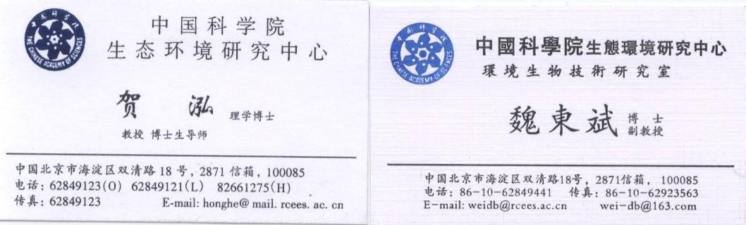
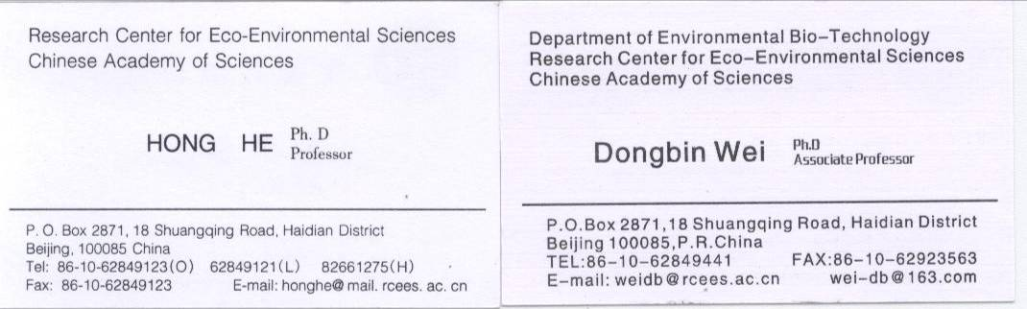
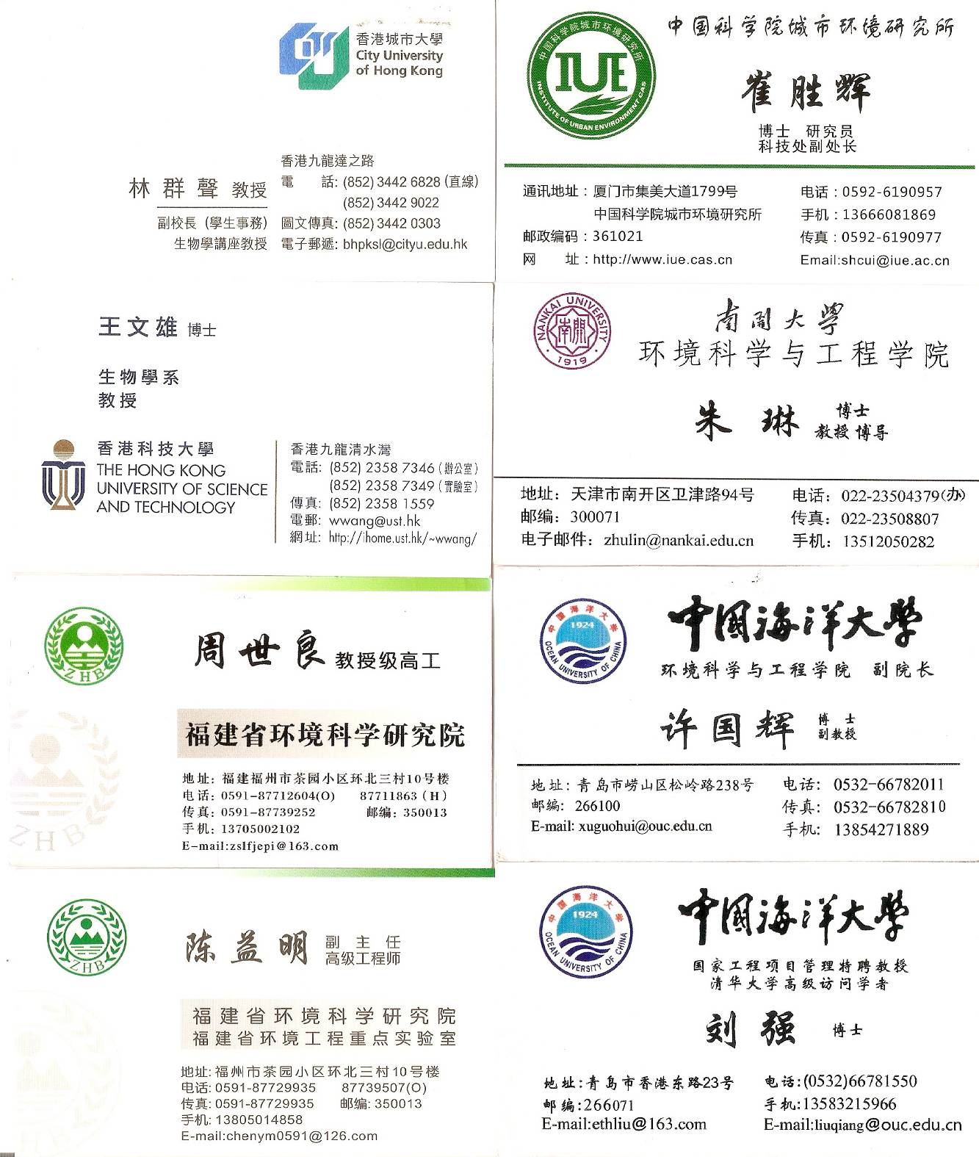

附錄三 與廈大學術交流會
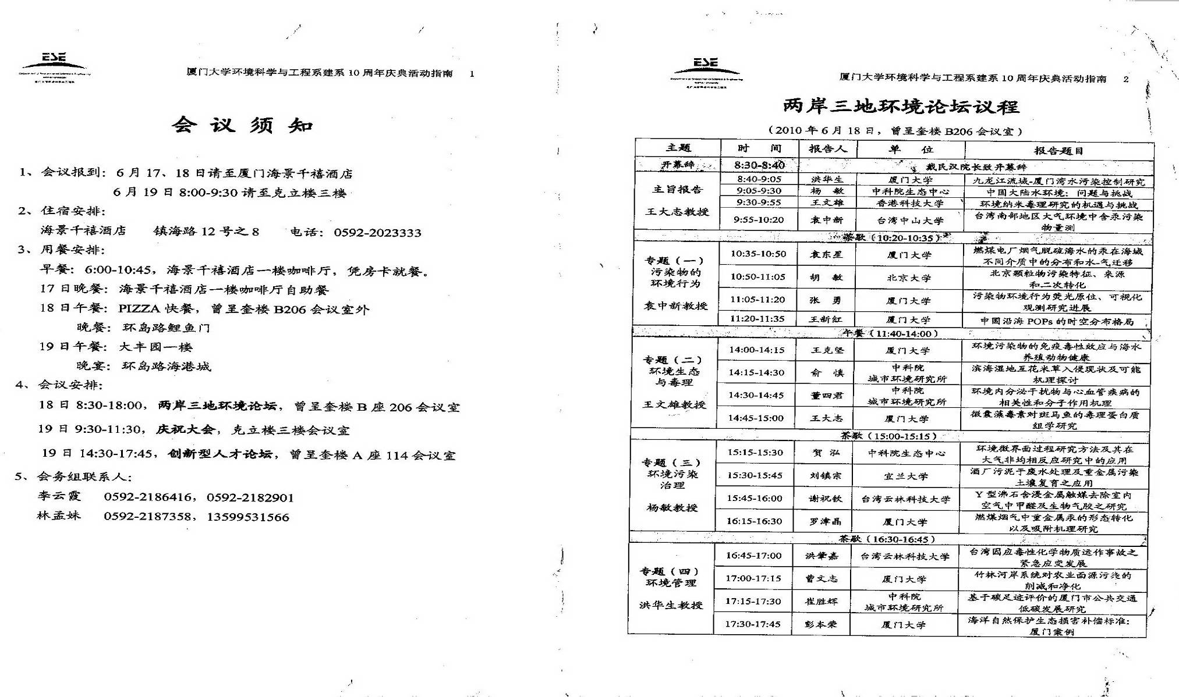
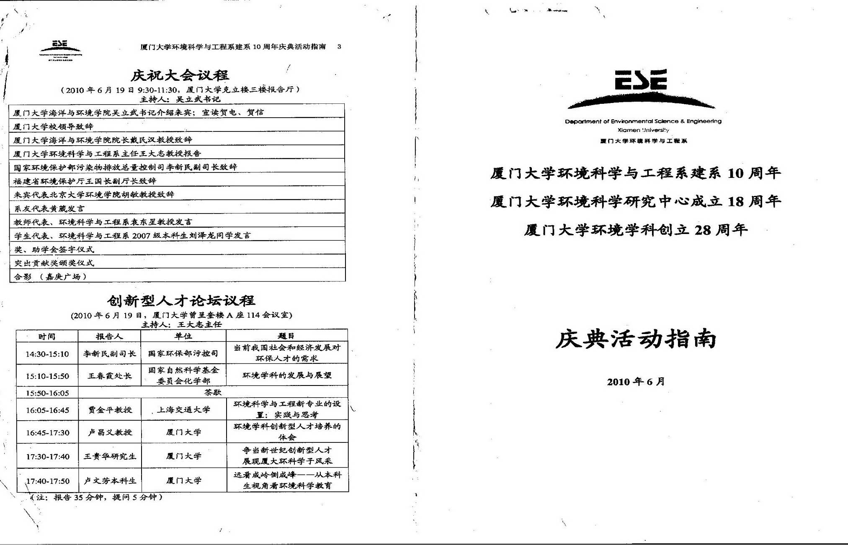

兩岸三地環境論壇會議議程（2010年6月18日，曾呈奎樓B206會議室）
歡迎致詞 | 8:30-8:40，戴民漢院長
主持人 | 時 間 | 報告人 | 單 位 | 報告題目
主旨報告  王大志教授 | 8:40-9:05 | 洪華生 | 廈門大學 | 九龍江流域污染與控制
主旨報告  王大志教授 | 9:05-9:30 | 楊 敏 | 中科院生態中心 | 中國大陸水環境: 問題與挑戰
主旨報告  王大志教授 | 9:30-9:55 | 王文雄 | 香港科技大學 | 環境納米毒理研究的機遇與挑戰
主旨報告  王大志教授 | 9:55-10:20 | 袁中新 | 臺灣中山大學 | 台灣南部地區大氣環境中含汞污染物量測
茶歇（10:20-10:35）
專題（一）  污染物的環境行為  袁中新教授 | 10:35-10:50 | 袁東星 | 廈門大學 | 燃煤電廠煙氣脫硫海水的汞在海域不同介質中的分佈和水-氣遷移
專題（一）  污染物的環境行為  袁中新教授 | 11:50-12:05 | 胡 敏 | 北京大學 | 北京顆粒物污染特徵、來源和二次轉化
專題（一）  污染物的環境行為  袁中新教授 | 12:05-12:20 | 張 勇 | 廈門大學 | 污染物環境行為螢光原位、視覺化觀測研究進展
專題（一）  污染物的環境行為  袁中新教授 | 12:20-12:35 | 王新紅 | 廈門大學 | 中國沿海POPs的時空分佈格局
午餐（12:40-14:00）
專題（二）  環境生態與毒理  王文雄教授 | 14:00-14:15 | 王克堅 | 廈門大學 | 環境污染物的免疫毒性效應
專題（二）  環境生態與毒理  王文雄教授 | 14:15-14:30 | 俞 慎 | 中科院城環所 | 濱海濕地互花米草入侵現狀及可能機理探討
專題（二）  環境生態與毒理  王文雄教授 | 14:30-14:45 | 董四君 | 中科院城環所 | 環境內分泌幹擾物與心血管疾病的相關性和分子作用機理
專題（二）  環境生態與毒理  王文雄教授 | 14:45-15:00 | 王大志 | 廈門大學 | 微囊藻毒素對斑馬魚的毒理蛋白質組學研究
茶歇（15:00-15:15）
專題（三）  環境污染治理  楊敏教授 | 15:15-15:30 | 賀 泓 | 中科院生態中心 | 環境微介面過程研究方法及其在大氣非均相反應研究中的應用
專題（三）  環境污染治理  楊敏教授 | 15:30-15:45 | 劉鎮宗 | 宜蘭大學 | 酒廠污泥於廢水處理及重金屬污染土壤複育之應用
專題（三）  環境污染治理  楊敏教授 | 15:45-16:00 | 謝祝欽 | 臺灣雲林科大 | Y型沸石含浸金屬觸媒去除室內空氣中甲醛及生物氣膠之研究
專題（三）  環境污染治理  楊敏教授 | 16:15-16:30 | 羅津晶 | 廈門大學 | 燃煤煙氣中重金屬汞的形態轉化以及吸附機理研究
茶歇（16:30-16:45）
專題（四）  環境管理  洪華生教授 | 16:45-17:00 | 洪肇嘉 | 臺灣雲林科大 | 化學危險品應急預防措施
專題（四）  環境管理  洪華生教授 | 17:00-17:15 | 曹文志 | 廈門大學 | 竹林河岸系統對農業面源污染的削減和淨化
專題（四）  環境管理  洪華生教授 | 17:15-17:30 | 崔勝輝 | 中科院城環所 | 基於碳足跡評價的廈門市公共交通低碳發展研究
專題（四）  環境管理  洪華生教授 | 17:30-17:45 | 彭本榮 | 廈門大學 | 廈門海洋生態損害補償標準研究

出國報告審核表
出國報告名稱：拜訪廈門大學及促進學術交流合作計畫
出國人姓名（2人以上，以1人為代表） |  |  | 職稱 |  | 服務單位
洪肇嘉 |  |  | 教授 |  | 國立雲林科技大學
出國類別 |  | □考察 □進修 □研究 □實習  ■其他（□國際會議 □國際比賽 □業務接洽 □業務訪視 學術交流 ）
出國期間：99年06月17日至99年06月22日 |  |  |  |  | 報告繳交日期：99年09月20日
計  畫  主  辦  機  關  審  核  意  見 | □1.依限繳交出國報告  □2.格式完整（本文必須具備「目的」、「過程」、「心得及建議事項」）  □3.無抄襲相關出國報告  □4.內容充實完備  □5.建議具參考價值  □6.送本機關參考或研辦  □7.送上級機關參考  □8.退回補正，原因：□不符原核定出國計畫 □以外文撰寫或僅以所蒐集外文資料為內容 □內容空洞簡略或未涵蓋規定要項 □抄襲相關出國報告之全部或部分內容 □電子檔案未依格式辦理 □未於資訊網登錄提要資料及傳送出國報告電子檔  □9.本報告除上傳至出國報告資訊網外，將採行之公開發表：  □辦理本機關出國報告座談會（說明會），與同仁進行知識分享。  □於本機關業務會報提出報告  □其他  □10.其他處理意見及方式：
審  核  人 | 人事室 |  |  | 機關首長或其授權人員
審  核  人 | 國際事務處  （請處理”建議”部分，並將辦理情形上網登錄）
說明：
- 各機關可依需要自行增列審核項目內容，出國報告審核完畢本表請自行保存。
- 審核作業應儘速完成，以不影響出國人員上傳出國報告至「政府出版資料回應網公務出國報告專區」為原則。

